ИНН/КПП 5321163528 / 532101001  Р/сч. 40702810822370004164  Филиал «С-Петербургская Дирекция  ОАО «УРАЛСИБ»  г. Санкт-Петербург  БИК 044030706  К/сч. 30101810800000000706  ОГРН 1135321004697  ОКПО 13740282 |  | ООО «ПКФ «ТРАНСКОМ»  173003, Великий Новгород, ул. Великая, 18  тел.: 8 (8162) 33-51-34  факс: 8 (8162) 94-80-40  E-mail: sale@tdtranscom.ru  marja243@rambler.ru  Сайт: www.tdtranscom.ru
Прайс-лист ООО «ПКФ «ТРАНСКОМ»
от 1.02.2015
Наименование,  ФОТО | Назначение,  общие характеристики | Технические  характеристики | Аналог | Цена с НДС, руб./шт.
 |  |  |  | с внутренним драйвером* | с внешним драйвером*
СВЕТОДИОДНЫЕ СВЕТИЛЬНИКИ УЛИЧНЫЕ СЕРИИ ДиУС КСС Д
ДиУС-40  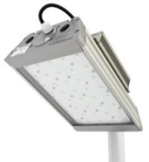  ДиУС-40М | Светодиодные светильники серии ДиУС предназначены для освещения улиц, придомовых территорий, АЗС, складских помещений, рекламных щитов, гаражей и т.д.  Светильники изготовлены на основе светодиодов Nichia (Япония).    Преимущества светильников: отсутствие стробоскопического эффекта; не требует сервисного обслуживания, замену ламп и их утилизацию; вандалозащищенность; срок службы 25 лет.  Ресурс светодиодного модуля 100000 часов.  Цветовая температура 4500-5500 К.  Степень защиты IP 67. Диапазон рабочих температур от –60 до +40. Гарантийный срок эксплуатации 3 года. | Кол-во светодиодов: 40.  Световой поток светильника: 5200Лм.  Потребляемая мощность: 45Вт.  Масса: 2,3 кг.  Габариты, мм: 370х193х86. | ДРЛ 250  ДНаТ 150  ДРИ 100 | 8700,00 | 7160,00
ДиУС-80  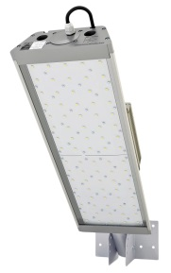  ДиУС-80М |  | Кол-во светодиодов: 80.  Световой поток светильника: 10400Лм.  Потребляемая мощность: 90Вт.  Масса: 4,6 кг.  Габариты, мм: 620х193х86. | ДРЛ 400  ДНаТ 250  ДРИ 150 | 15300,00 | 14160,00
ДиУС-120  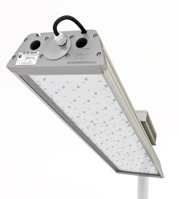  ДиУС-120М |  | Кол-во светодиодов 120.  Световой поток светильника: 15600Лм.  Потребляемая мощность: 135Вт.  Масса: 6,9 кг.  Габариты, мм: 870х193х86. | ДРЛ 400  ДНаТ 250 | 22000,00 | 20160,00
ДиУС-160  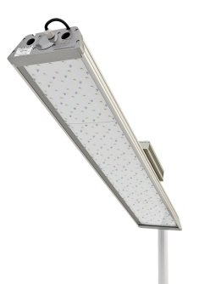  ДиУС-160М |  | Кол-во светодиодов: 160.  Световой поток светильника: 20800Лм.  Потребляемая мощность: 180Вт.  Масса: 9,2 кг.  Габариты, мм: 1120х193х86. | ДРЛ 700  ДНаТ 400 | 28600,00 | 25800,00
* Драйвер – источник питания для светодиодов

ФОТО | Общее описание | Название,  технические характеристики | Розничная цена  с НДС, руб./шт.

МОЩНЫЕ СВЕТОДИОДНЫЕ СВЕТИЛЬНИКИ СЕРИИ ДиУС КСС Д
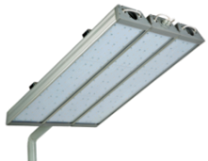  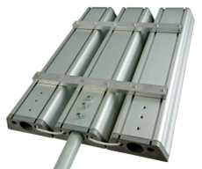 | Светодиодные светильники серии ДиУС с усиленным световым потоком предназначены для освещения обширных территорий.  Светильники изготовлены на основе светодиодов Nichia (Япония).  Преимущества светильников: отсутствие стробоскопического  эффекта; не требует сервисного обслуживания, замену ламп и их утилизацию; вандалозащищённость; срок службы 25 лет.  Ресурс светодиодного модуля 100000 часов.  Цветовая температура 4500-5500К.  Степень защиты IP 67. Диапазон рабочих температур от –60 до +40. Гарантийный срок эксплуатации 3 года. | ДиУС-240  Кол-во светодиодов: 240.  Световой поток светильника: 31200Лм.  Потребляемая мощность: 270Вт.  Масса: 13,8 кг.  Габариты, мм: 595х579х86. | 48650,00
 |  | ДиУС-360  Кол-во светодиодов: 360.  Световой поток светильника: 46800Лм.  Потребляемая мощность: 405Вт.  Масса: 20,7 кг.  Габариты, мм: 845х579х86. | 68650,00
 |  | ДиУС-480  Кол-во светодиодов: 480.  Световой поток светильника: 62400Лм.  Потребляемая мощность: 540Вт.  Масса: 27,6 кг.  Габариты, мм: 1095х579х86. | 88450,00

ТИПЫ КРЕПЛЕНИЙ ДЛЯ СВЕТОДИОДНЫХ СВЕТИЛЬНИКОВ СЕРИИ ДиУС
 | Кронштейн для крепления светильника. Регулируется по углу наклона. |  | 300,00
 | Рым-болт для подвесного крепления светильника на тросах (в комплекте с гайкой). |  | 33,00
 | Скоба 25мм для крепления светильника на потолок или стену. | Размеры: длина – 120 мм, ширина – 20 мм, высота – 25 мм. | 150,00
 | Скоба 50мм для крепления светильника на потолок или стену. | Размеры: длина – 120 мм, ширина – 20 мм, высота – 50 мм. | 150,00

Наименование, ФОТО | Общее описание | Технические характеристики | Аналог | Розничная цена  с НДС,  руб./шт.
СВЕТОДИОДНЫЕ СВЕТИЛЬНИКИ ПРОМЫШЛЕННЫЕ КСС Г
ДиУС-40П  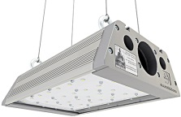 | Светодиодные светильники серии ДиУС используются для освещения промышленных цехов, гаражных комплексов, складских помещений, авто- и железнодорожных вокзалов и т.д.  Благодаря углу рассеивания 80° отлично подходят для установки на высокий потолок от 6 метров. Возможно использование в качестве прожектора.  В светильниках применяются светодиоды компании OSRAM (Германия) с высокой светоотдачей 135-165 Лм.  Степень пыле- и влагозащиты IP 67.  Ресурс светодиодов составляет 100 000 часов.  Цветовая температура 4500-5500 К.  Диапазон рабочих температур от –60 до +40. Гарантийный срок эксплуатации 3 года. | Кол-во светодиодов: 40.  Световой поток светильника: 5400 Лм.  Потребляемая мощность: 45 Вт.  Масса, кг: 2,3 (П), 3,3 (МП).  Габариты, мм: 370х193х86 (125). | ДРЛ 250  ДНаТ 150  ДРИ 100 | 12850,00
ДиУС-80П  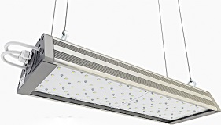 |  | Кол-во светодиодов: 80.  Световой поток светильника: 10800 Лм.  Потребляемая мощность: 90Вт.  Масса, кг: 4,6 (П), 5,8 (МП).  Габариты, мм: 595х193х86 (125). | ДРЛ 400  ДНаТ 250  ДРИ 150 | 23600,00
ДиУС-120П  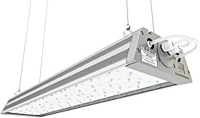 |  | Кол-во светодиодов 120.  Световой поток светильника: 16200 Лм.  Потребляемая мощность: 135Вт.  Масса, кг: 6,9 (П), 8,4 (МП).  Габариты, мм: 845х193х86 (125). | ДРЛ 400  ДНаТ 250 | 34400,00
ДиУС-160П  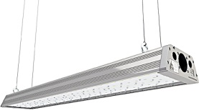 |  | Кол-во светодиодов: 160.  Световой поток светильника: 21600 Лм.  Потребляемая мощность: 180Вт.  Масса, кг: 9,2 (П), 11,1(МП).  Габариты, мм: 1120х193х86 (125). | ДРЛ 700  ДНаТ 400 | 45200,00

Наименование, ФОТО | Общее описание |  | Технические характеристики | Аналог | Розничная цена  с НДС,  руб./шт.
СВЕТОДИОДНЫЕ СВЕТИЛЬНИКИ УЛИЧНЫЕ СЕРИИ ДиУС АЗС КСС Д
ДиУС-40 АЗС  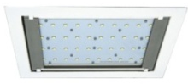 | Уличный светодиодный светильник серии ДиУС АЗС предназначен для освещения автозаправочных станций.  Светильники изготовлены на основе светодиодов Nichia (Япония).  Преимущества светильников: отсутствие стробоскопического эффекта; не требует сервисного обслуживания, замену ламп и их утилизацию; вандалозащищенность; срок службы 25 лет.  Ресурс светодиодного модуля 100000 часов.  Цветовая температура 4500-5500 К.  Степень защиты IP 67. Диапазон рабочих температур от –60 до +40. Гарантийный срок эксплуатации 3 года. | Кол-во светодиодов: 40.  Световой поток светильника: 5200Лм.  Потребляемая мощность: 45Вт  Масса: 3,3 кг. |  | ДРЛ 250  ДНаТ 150  ДРИ 100 | 9450,00
ДиУС-80 АЗС  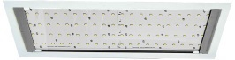 |  | Кол-во светодиодов: 80.  Световой поток светильника: 10400Лм.  Потребляемая мощность: 90Вт.  Масса: 5,8 кг. |  | ДРЛ 400  ДНаТ 250  ДРИ 150 | 16150,00

ФОТО | Общее описание | Название,  технические  характеристики | Розничная цена руб./шт.

СВЕТОДИОДНЫЕ МАГИСТРАЛЬНЫЕ СВЕТИЛЬНИКИ СЕРИИ ДиУС КСС Ш
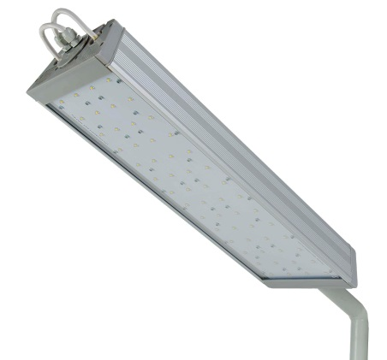  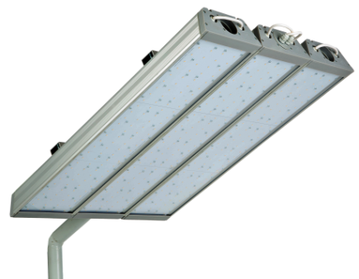  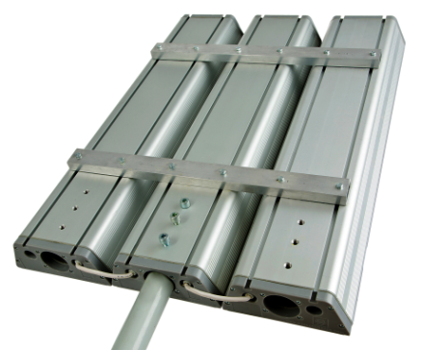 | Магистральные светодиодные светильники применяются для освещения магистральных дорог категорий А, Б и В, улиц, территорий промышленных и логистических комплексов и в сетях уличного освещения. Являются заменой традиционным светильникам ДРЛ, ДНаТ, РКУ и ЖКУ, значительно превосходя их по энергоэффективности и долговечности. Светодиодный магистральный светильник легко монтировать за счёт крепления на стандартные кронштейны опор уличного освещения. Мгновенное зажигание при подаче питающего напряжения, стабильная работоспособность при температуре от –50°С до +50°С. | ДиУС-45Ш  Кол-во светодиодов: 16.  Световой поток светильника: 4080Лм.  Потребляемая мощность: 45Вт.  Масса: 2,3 кг.  Габариты, мм: 370х193х86 | 10350,00
 |  | ДиУС-90Ш  Кол-во светодиодов: 32.  Световой поток светильника: 8160Лм.  Потребляемая мощность: 90Вт.  Масса: 4,6 кг.  Габариты, мм: 620х193х86. | 18550,00
 |  | ДиУС-135Ш  Кол-во светодиодов: 48.  Световой поток светильника: 12240Лм.  Потребляемая мощность: 135Вт.  Масса: 6,9 кг.  Габариты, мм: 870х193х86. | 26850,00
 |  | ДиУС-180Ш  Кол-во светодиодов: 64.  Световой поток светильника: 16320Лм.  Потребляемая мощность: 180Вт.  Масса: 9,2 кг.  Габариты, мм: 1120х193х86. | 35100,00
 |  | ДиУС-270Ш  Кол-во светодиодов: 96.  Световой поток светильника: 24480Лм.  Потребляемая мощность: 270Вт.  Масса: не более 14,6 кг.  Габариты, мм: 620х579х86. | 58400,00
 |  | ДиУС-405Ш  Кол-во светодиодов: 144.  Световой поток светильника: 36720Лм.  Потребляемая мощность: 405Вт.  Масса: не более 21,7 кг.  Габариты, мм: 870х579х86. | 83250,00
 |  | ДиУС-540Ш  Кол-во светодиодов: 192.  Световой поток светильника: 48960Лм.  Потребляемая мощность: 540Вт.  Масса: не более 28,6 кг.  Габариты, мм: 1120х579х86. | 107950,00
 |  | ДиУС-315Ш  Кол-во светодиодов: 112.  Световой поток светильника: 28560Лм.  Потребляемая мощность: 315 Вт.  Масса: не более 17,5 кг. | 66700,00
 |  | ДиУС-450Ш  Кол-во светодиодов: 160.  Световой поток светильника: 40800Лм.  Потребляемая мощность: 450Вт.  Масса: не более 24,5 кг. | 91500,00

ФОТО | Общее описание | Название,  технические  характеристики | Аналог | Розничная цена руб./шт.
ЛИНЕЙНЫЕ СВЕТОДИОДНЫЕ СВЕТИЛЬНИКИ СЕРИИ ДиУС КСС Д
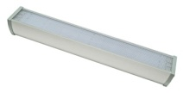  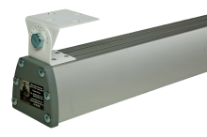  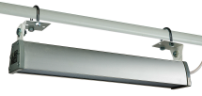  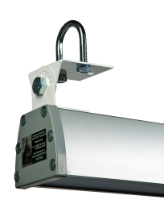 | Светодиодные линейные светильники серии ДиУС предназначены для освещения промышленных объектов, торговых центров, складов, декоративной подсветки. Данный светильник может подвешиваться на тросах (подвесной вариант), а также монтироваться на любые ровные поверхности (поворотный и задвижной варианты).  Источником света являются сверх яркие светодиоды ведущих производителей Nichia (Япония), CREE (США) с высокой световой отдачей и сроком службы 100 000 часов.  Цветовая температура: 4500-5500К.  Диапазон рабочих температур:  от –60° до +40°.  Защита IP65.  Гарантийный срок 3 года. | ДиУС-24  Мощность: 24Вт.  Световой поток: 2880Лм.  Масса: не более 1,5 кг.  Габариты, мм: 555х80х75. | ЛПО 2х18  ЛПО 2х36  ЛПО 2х58 | 4450,00
 |  | ДиУС-30  Мощность: 30Вт.  Световой поток: 3600Лм.  Масса: не более 1,5 кг.  Габариты, мм: 550х80х75. | ЛПО 2х18  ЛПО 2х36  ЛПО 2х58 | 4700,00
 |  | ДиУС-60  Мощность: 60Вт.  Световой поток: 7200Лм.  Масса: не более 3 кг.  Габариты, мм: 1050х80х75. | ЛПО 2х18  ЛПО 2х36  ЛПО 2х58 | 8200,00
 |  | ДиУС-60 (1550мм)  Мощность: 60Вт.  Световой поток: 7200Лм.  Масса: не более 4,5 кг.  Габариты, мм: 1550х80х75. | ЛПО 2х18  ЛПО 2х36  ЛПО 2х58 | 9300,00
 |  | ДиУС-90  Мощность: 90Вт.  Световой поток: 10800Лм.  Масса: не более 4,5 кг.  Габариты, мм: 1550х80х75. | ЛПО 2х18  ЛПО 2х36  ЛПО 2х58 | 11650,00

ФОТО | Общее описание | Название,  технические  характеристики | Аналог | Розничная цена руб./шт.
ОФИСНЫЕ СВЕТИЛЬНИКИ СЕРИИ ЭКОНОМ
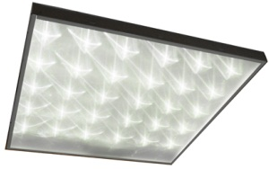 | Используются для освещения офисных, торговых и рабочих площадей. Монтируются вместо стандартных люминесцентных светильников без предварительной подготовки. Являются прямой заменой существующим типовым люминесцентным светильникам (4×18 Вт). Светильники изготовлены на основе светодиодов Nichia (Япония).  Степень защиты: IP20.  Диапазон рабочих температур:  от –5° до +45°.  Цветовая температура: 4500-5500К.  Габариты, мм: 595х595х50. Гарантийный срок 3 года. | Эконом Офис-24/8 (4х18)  Мощность: 24Вт  Световой поток светильника: 2880Лм  Масса: 3,1кг | ЛВО 4х18 | 3750,00
 |  | Эконом Офис-30/8 (4х18).  Мощность: 30Вт.  Световой поток светильника: 3600Лм.  Масса: 3,3 кг. | ЛВО 4х18 | 3750,00
 |  | Эконом Офис-36/8 (4х18).  Мощность: 36Вт.  Световой поток светильника: 4320Лм.  Масса: 3,5 кг. | ЛВО 4х18 | 3950,00
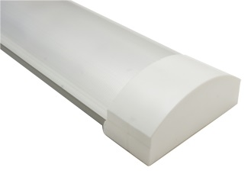 | Прекрасная альтернатива растровым офисным светильникам (тип ЛПО 2х36) на люминесцентных лампах. Светильник предназначен для освещения общественных, административных и вспомогательных помещений, офисов, торговых залов, учебных заведений. Светильники изготовлены на основе светодиодов Nichia (Япония).  Диапазон рабочих температур:  от –5° до +45°.  Степень защиты: IP20.  Цветовая температура: 4500-5500К.  Габариты, мм: 1250х120х55.  Гарантийный срок 3 года. | Эконом Офис-24/5 (2х36)  Мощность: 24Вт  Световой поток светильника: 2880Лм  Масса: 1,15 кг | ЛПО 2х36 | 3500,00
 |  | Эконом Офис-30/5 (2х36)  Мощность: 30Вт.  Световой поток светильника: 3600Лм.  Масса: 1,3 кг. | ЛПО 2х36 | 3500,00
 |  | Эконом Офис-36/5 (2х36)  Мощность: 36Вт.  Световой поток светильника: 4320Лм.  Масса: 1,5 кг. | ЛПО 2х36 | 3650,00
 | Потолочные светильники являются заменой люминесцентных светильников 2х18 и предназначены для освещения учебных классов, школ и других учебных заведений, помещений детских садов, офисных и административных зданий. Светильники изготовлены на основе светодиодов Nichia (Япония).  Диапазон рабочих температур:  от –5° до +45°.  Защита: IP20.  Цвет свечения: 4500-5500К.  Габариты, мм: 650х120х55.  Гарантийный срок 3 года. | Эконом Офис-15 (2х18)  Мощность: 15Вт.  Световой поток светильника: 1800Лм.  Масса: 0,7кг. | ЛПО2х18 | 2850,00
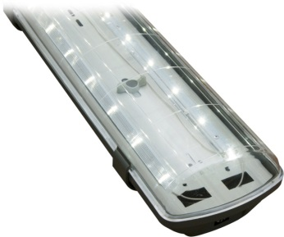 | Промышленные светодиодные светильники предназначены для освещения производственных цеховых помещений, складов и складских комплексов, торговых комплексов, авто- и железнодорожных вокзалов, гаражей. Светильники изготовлены на основе светодиодов Nichia (Япония).  Цветовая температура: 4500-5500К.  Диапазон рабочих температур:  от –5° до +45°.  Защита IP65.  Габариты, мм: 1270х130х95.  Гарантийный срок 3 года. | Универсал-24 (2х36)  Мощность: 24Вт  Световой поток светильника: 2880Лм  Масса: 2,7 кг | ЛСП 2х36 | 3350,00
 |  | Универсал-30 (2х36)  Мощность: 30Вт.  Световой поток светильника: 3600Лм.  Масса: 2,8 кг. | ЛСП 2х36 | 3350,00
 |  | Универсал-36 (2х36)  Мощность: 36Вт.  Световой поток светильника: 4320Лм.  Масса: 3 кг. | ЛСП 2х36 | 3550,00
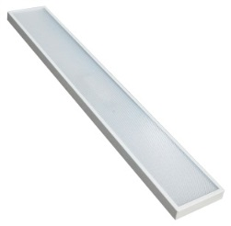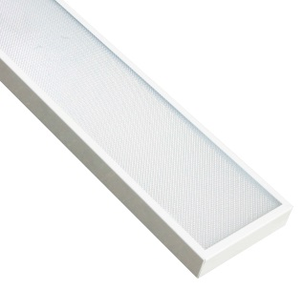 | Светильники используются для освещения офисных, торговых и рабочих площадей.  Монтируются в потолки типа Армстронг без предварительной подготовки.  Источником света являются сверхъяркие светодиоды с высокой световой отдачей и сроком службы 100 000 часов.  Цветовая температура: 4000 К.  Диапазон рабочих температур:  от –5° до +45°.  Защита: IP20.  Габариты, мм: 1195х180х40.  Гарантийный срок 3 года. | Эконом Офис-30/10 (2х36)  Мощность: 30Вт.  Световой поток светильника: 3600Лм.  Масса: 3,5 кг. | ЛВО 2х36 | 3750,00
 |  | Эконом Офис-36/10 (2х36)  Мощность: 36Вт.  Световой поток светильника: 4320Лм.  Масса: 3,5 кг. | ЛВО 2х36 | 3950,00

ФОТО | Общее описание | Название,  технические  характеристики | Розничная цена руб./шт.
СВЕТОДИОДНЫЕ СВЕТИЛЬНИКИ СЕРИИ ЖКХ
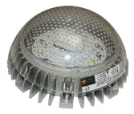 | Светильник применяется вместо светильников с лампой накаливания типа НБП, НПП, НББ, ПСХ или КЛЛ для освещения лестничных коридоров, пролетов, тамбуров, подвальных помещений, лифтовых шахт и кабин, машинных комнат. Драйвер светильника устанавливается непосредственно на светодиодный модуль, который в свою очередь помещается на алюминиевый радиатор. Благодаря усовершенствованной конструкции обеспечивается лучший теплоотвод и увеличивается срок работы светильника.  Светодиодные светильники серии «Эконом ЖКХ-Д» оборудованы датчиком движения, который переводит светильник в дежурный режим работы с уменьшенным энергопотреблением.  Переход в дежурный режим осуществляется через заданное время (20сек.), при отсутствии в зоне действия светильника движения. Переход в рабочий режим осуществляется при возникновении в зоне действия светильника движения.  В дежурном режиме световой поток светильника составляет 10% от номинального. Работа светильника в дежурном режиме необходима для ориентации в помещении, при наблюдении через глазок, видеодомофон и т.д.  Светодиоды Epistar – сверхяркие 1 Вт.  Световая отдача применяемых светодиодов: 100-110 Лм/Вт.  Материал корпуса: алюминиевый сплав, поликарбонат, силиконовый уплотнитель. Цветовая температура: 5000-5500К.  Угол рассеивания: 120°.  Питание: сеть переменного тока напряжением 85-265В.  Частота: 50-60 Гц.  Расчетный ресурс работы светильника: 50 000 часов.  Внешние габаритные размеры (диаметр / высота): 150х70 мм.  Диапазон рабочих температур: от –30 до +45°С. | ЖКХ-5  Потребляемая мощность: 5Вт.  Световой поток модуля: 400-500 Лм.  Количество светодиодов: 5 шт. | 821,00
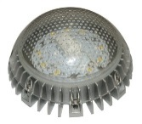 |  | ЖКХ-9  Потребляемая мощность: 9Вт.  Световой поток модуля: 850-1100 Лм.  Количество светодиодов: 9 шт. | 1029,00
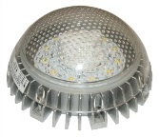 |  | ЖКХ-12  Потребляемая мощность: 12Вт.  Световой поток модуля: 1350-1500 Лм.  Количество светодиодов: 12 шт. | 1900,00
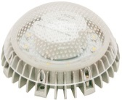 |  | ЖКХ-8Д  Потребляемая мощность: 8Вт.  Световой поток модуля: 800-880 Лм.  Количество светодиодов: 8 шт. | 1800,00
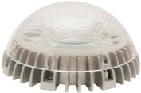 |  | ЖКХ-12Д  Потребляемая мощность: 12Вт.  Световой поток модуля: 1200-1320 Лм.  Количество светодиодов: 12 шт. | 1420,00

Наименование,  ФОТО | Технические характеристики | Цена с НДС, руб./шт.
ИСТОЧНИКИ ПИТАНИЯ СВЕТОДИОДОВ (драйверы)
ИПС 50-350  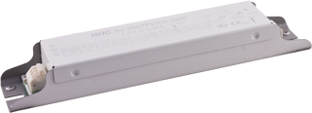 | Напряжение питания от 176 В до 264 В  Предельные значения напряжения питания от 150 до 280 В  Выходной ток 240-390 мА ±5%  Выходное напряжение от 50 В до 140 В  Степень защиты IP 20 | 650,00р.

Наименование,  ФОТО | Описание | Цена
АККУМУЛЯТОРНЫЕ ФОНАРИ, СВЕТИЛЬНИКИ
ФАСК-М  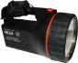 | Напряжение – 6 В. Емкость аккумулятора – 4,0-4,5 А/ч. Ресурс аккумулятора - не менее 500 циклов. Мощность лампы – 4,5 Вт. Диаметр отражателя - 110 мм. Освещенность (1 м) – 4500 люкс. Габариты – 210х120х110 мм. Масса – 1,3 кг. Криптоновая лампа 6V 0.75А. Пластмассовый корпус. | 950,00р.
ФАСК-МГ  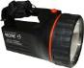 | Напряжение – 6 В. Емкость аккумулятора – 4,0-4,5 А/ч. Ресурс аккумулятора - не менее 500 циклов. Мощность лампы – 4,5 Вт., Диаметр отражателя – 110 мм. Освещенность (1 м) – 4500 люкс. Габариты – 210х120х110 мм. Масса – 1,3 кг. Галогенная лампа 5,2V 0,85А. Пластмассовый корпус. | 990,00р.
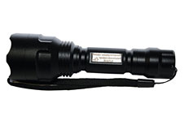  ФАП-5 | ФАП - фонарь аккумуляторный профессиональный. Имеет ударопрочный корпус, узкий мощный ровный световой луч с широкой фоновой боковой засветкой, литиевый аккумулятор (формата 18650), электронная схема и оптический блок, светодиод на 5 Вт.Время непрерывной работы без подзарядки в основном режиме до 6 часов.Степень защиты: IP67 | 2 500,00р.

Наименование,  ФОТО | Описание | Цена
ЗАРЯДНЫЕ УСТРОЙСТВА
АЗУ-4.2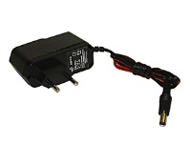 | АЗУ-4.2 – автоматическое зарядное устройство импульсное, малогабаритное, используется для заряда падающим током аккумуляторов переносных фонарей (светильников): Экотон-4-03, Экотон-3, Экотон - 17, Экотон-6, Экотон-11. | 250,00р.
АЗУ-7.2 | АЗУ-7.2 – автоматическое зарядное устройство импульсное, малогабаритное, используется для заряда падающим током аккумуляторов переносных фонарей (светильников): ФАСК, Экотон, ФОС, ФПС. | 250,00р.
АЗУ-14.4-1  АЗУ-14.4-2 | АЗУ-14.4 – автоматическое зарядное устройство импульсное, малогабаритное, используется для заряда падающим током аккумуляторов переносных фонарей (светильников): 14.4-1 – для прожектора ПР-12; 14.4-2 – для фонарей Экотон-18, Экотон-19. | 250,00р.

